▼リリースURL
生活習慣に関するアンケートhttps://www.e-juken.jp/topic180529.html

中学受験 合格の秘訣は、「生活習慣」にあった！！

アクセラレーテッドラーニングジャパン有限会社（本社：東京都千代田区）の運営する中学受験の情報ポータルサイト「かしこい塾の使い方」（https://www.e-juken.jp/）では、本サイトに会員登録するメルマガ会員様のうち、中学受験を目指すお子さんをもつ親御さま164名を対象に2018年5月9日（水）～ 5月16日（水）にかけて、「生活習慣」をテーマにアンケートを実施いたしました。

＜調査結果トピックス＞
- お子さんの就寝時間は22〜23時という方が約4割。
- お子さんは家事をたまに手伝うという方が約5割。
- 勉強以外で、家でお子さんが取り組んでいることや習慣にしていることがあるという方は約5割。

＜アンケート調査概要＞
アンケートテーマ：「生活習慣」
調査期間：2018年5月9日(水)～16日(水)
調査方法：インターネット調査
回答者数：かしこい塾の使い方メルマガ会員 164名
（中学受験を目指すお子さんを持つ親御さま）
関連URL：https://www.e-juken.jp/topic180529.html
＊＊＊＊＊＊＊＊＊
この度、中学受験の情報ポータルサイト「かしこい塾の使い方」（https://www.e-juken.jp/）では、中学受験を目指すお子さんをお持ちの親御さんに「お子さんは家事を手伝うか」など、「生活習慣」についてアンケートを実施しました。

お子さんの就寝時間を教えてください。
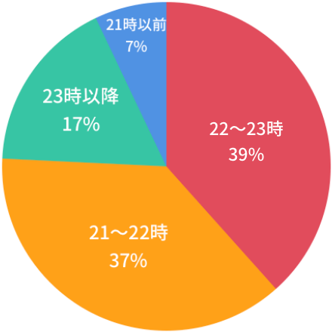
【解説】
お子さんの就寝時間について、「22〜23時」が39％、「21〜22時」が37％、「23時以降」が17％、「21時以前」が7％となりました。

今回、就寝時間をお答えいただきましたが、日によっては宿題や予習・復習が終わらず、変則的に遅くなってしまうこともあるでしょう。
しかし、日頃から「○時には絶対就寝」という習慣をつけておくことで睡眠時間の確保がのぞめます。

時間を計って問題を解かせた時にお子さんの集中力が増していると感じたことはありませんか？リミットを設けることで多くのお子さんは集中力が格段にアップします。

夜遅くまで勉強しているとやった気になりますが、案外結果は伴っていないものです。就寝時間を厳守することで効率を上げ、勉強時間を短縮しましょう。

（主任相談員 西村 則康）

お子さんは家事を手伝いますか？
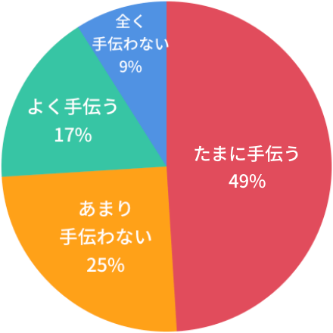
【解説】
お子さんは家事を手伝うかどうかについては「たまに手伝う」が49％、「あまり手伝わない」が25％、「よく手伝う」が17％、「全く手伝わない」が9％となりました。

家事の中でも、例えば、普段お母さんがしている料理。実は理科で習ったことで説明がつくのです。食物に含まれる成分によって調理の仕方が違ったり、温度によって材料の状態に変化があったり、お母さんが普段何気なく行っていることも、立派な実験教室になりますね。お手伝いは、お子さんにとって良い勉強の機会といえます。
お手伝いを通して実体験をすることで、仕組みを考えて理解し、様々な現象に興味をもつ姿勢が培われていきます。

（主任相談員 辻 義夫）

勉強以外で、家でお子さんが取り組んでいることや習慣にしていることはありますか？
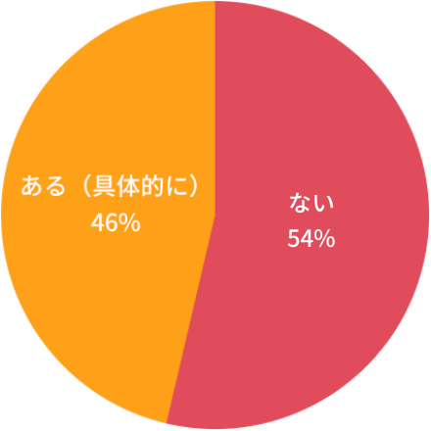
【解説】
勉強以外で、家でお子さんが取り組んでいることや習慣にしていることはあるかという質問に対し、「ない」が54％、「ある」が46％とほぼ半分に分かれる結果となりました。

「ある」と答えた方からは、以下のような回答がありました。

◆ある（具体的に）
- 週５で塾があるにもかかわらず、バレエだけは辞めない、とのことで本来週2のところを週一で続けてる
- 野球
- 朝、自分で起きる。縄跳びをする。
- ピアノの練習
- 柔軟体操
- 運動会の組体操の練習
- トイレ掃除
- ラグビー
- 習い事。ピアノ、空手。
- ピアノ
- ピアノの練習
- 野球の練習(素振りなど)
- 読書
- 生き物飼育
- 縫い物と運動を良くするように心がけています。
- ピアノのレッスン、読書
- 公文、七田教材
- テニス
- ピアノと自分の髪の毛をくくる事
- 工作や手芸
- スクワット
- 植物や昆虫の世話、ピアノ、読書
- 新聞を読む
- 寝る前に眼のトレーニング
- 空手の形練習
- ピアノの練習
- ピアノ キャンプ
- 吹奏楽や合唱などの音楽が好きなので、積極的に参加するようにしています。本人も頑張って取り組んでいるので。
- 寝る前の読書（音読）
- ピアノ
- 最近太ってきたので、寝る前にストレッチしています。
- 近所で行われているラジオ体操に参加する
- 園芸
- 読書
- 野球
- そろばん
- ピアノ 生き物の飼育
- エレクトーン
- 習い事のトレーニング、ルービックキューブ
- 学習まんがが多いが、本を読んでいる。強制はしていないが習慣になっている様子。
- 読書、習い事の練習（ピアノ・テニス）
- 読書が好きなので、興味のある本を図書館や図書室から借りて、好きな時間に好きなだけ読ましている。
- バイオリン
- 就寝前の読書
- ピアノの練習
- 植物を育てている
- ピアノ、
- ピアノを弾く、読書
- 気が向くと手芸
- 長唄
- 水泳
- 夕食は家族みんなで食べる事
- 読書
- 水泳、チアリーディング
- 読書
- ロボット教室
- ガーデニング
- ピアノの練習
- 水泳、体操
- ピアノ 日舞
- サッカー
- ガールスカウト、習字
- ストレッチ
- 楽器の練習
- 野球の練習（屋内でできること）、レゴなどのブロック、工作
- 私（母親）が働いているので、適宜、麦茶のストックを作ってくれたり、食器を洗ったりしてくれます。キッチンがキレイな状態で夕食の準備を始めることができています。
- キャッチボール 馬跳び ピアノ 読書
- 野球
- 書道
- ピアノ練習
- 読書、そろばん
- ピアノ、三味線
- ピアノを弾く
- サッカー、ピアノ

（中学受験情報局 編集部）

■今回のアンケート項目
Q1: お住まいの地域を教えてください。
Q2: お子さんの性別を教えてください。
Q3: お子さんの学年を教えてください。
Q4: １日の平均睡眠時間は何時間ですか？
Q5: お子さんの就寝時間を教えてください。
Q6: お子さんの起床時間を教えてください。
Q7: お子さんは家事を手伝いますか？
Q8: お子さんはどんなことを手伝いますか？（複数可）
Q9: お子さんは普段、何をして遊びますか？（複数可）
Q10: お子さんとお出かけや旅行をしますか？
Q11: 勉強以外で、家でお子さんが取り組んでいることや習慣にしていることはありますか？

■中学受験の情報ポータルサイト「かしこい塾の使い方」
お子さんが中学受験を目指して大手進学塾に通っているものの、なかなか成績が伸びないことに悩む親御さんに向けて、塾の使い方をガイドとして誕生したサイト。中学受験のテクニック、正しい知識、ぐんぐん成績を伸ばすための情報を提供している。
（ＵＲＬ）https://www.e-juken.jp/

アクセラレーテッドラーニングジャパン有限会社では、今後も定期的に中学受験に役立つ最新情報を発信していく予定です。

■【お問い合わせ先】
アクセラレーテッドラーニングジャパン有限会社 PR事業部 担当：加藤
TEL：03-5510-2530/FAX：03-5510-2533 Mail:kato@superweb.co.jp

